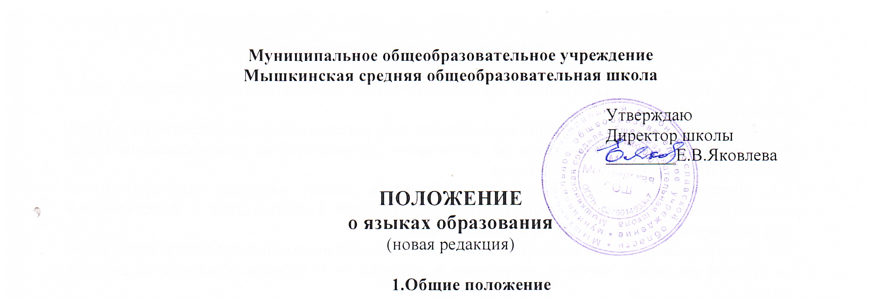
Муниципальное общеобразовательное учреждение
Мышкинская средняя общеобразовательная школа

Утверждаю
Директор школы
________Е.В.Яковлева

ПОЛОЖЕНИЕ
о языках образования

1.Общие положение

1.1. Положение о языках образования (далее - Положение) в МОУ Мышкинской СОШ (далее - Учреждение) осуществляющем образовательную деятельность по реализации образовательных программ начального общего, основного общего и среднего общего образования, регулирует использование государственного языка Российской Федерации в образовательной деятельности, права граждан Российской Федерации на пользование государственным языком Российской Федерации, а также изучение иностранного языка в целях развития языковой культуры в соответствии с законодательством Российской Федерации.
1.2. Положение разработано в соответствии с требованиями нормативно – правовых актов:
- Конституции Российской Федерации;
- Гражданским кодексом Российской Федерации;
- Федерального закона от 29.12.2012 г. № 273-ФЗ «Об образовании в Российской Федерации» (в действующей редакции);
- Федерального закона от 01.06.2005 № 53-ФЗ «О государственном языке Российской Федерации» (в действующей редакции);
- Федерального закона от 25.07.2002 №115-ФЗ «О правовом положении иностранных граждан в Российской Федерации» (В действующей редакции);
- Федерального закона Российской Федерации «О внесении изменений и дополнений в закон РСФСР «О языках народов РСФСР»» от 24.07.1998Г, N 126-ФЗ (в действующей редакции);
- Постановления Правительства РФ от 23 ноября 2006 г. № 714 «О порядке утверждения норм современного русского литературного языка при его использовании в качестве государственного языка РФ, правил русской орфографии и пунктуации» (в действующей редакции);
- Приказ Министерства просвещения РФ от 31июля 2020 № 373 «Об утверждении Порядка организации и осуществления образовательной деятельности по основным общеобразовательным программам – дошкольного образования»;
- Приказ Министерства просвещения РФ от 22 марта 2021г № 115 «Об утверждении Порядка организации и осуществления образовательной деятельности по основным общеобразовательным программам начального общего, основного общего и среднего общего образования»;
- Приказ Министерства просвещения РФ от 2 сентября 2020 № 458 "Об утверждении Порядка приема на обучение по образовательным программам начального общего, основного общего и среднего общего образования";
- Устава учреждения.
1.3. Положение устанавливает языки образования и порядок их выбора, который осуществляется по заявлениям родителей (законных представителей) или поступающего при приеме (переводе) на обучение по основным общеобразовательным программам: начального общего, основного общего и среднего общего образования.
1.4. Учреждение обеспечивает открытость и доступность информации о языке, на котором ведётся образование и воспитание, размещая её в нормативных локальных актах и на сайте учреждения в сети Интернет.

2. Образовательная деятельность

2.1. В учреждении образовательная деятельность осуществляется на государственном языке Российской Федерации.
2.2. Документооборот в учреждении осуществляется на русском языке – государственном языке Российской Федерации. Документы об образовании оформляются на государственном языке Российской Федерации – русском языке.
2.3. Преподавание и изучение русского языка в рамках имеющих государственную аккредитацию образовательных программ осуществляется в соответствии с федеральными государственными образовательными стандартами.
2.4. Иностранные граждане и лица без гражданства все документы представляют в учреждение на русском языке или вместе с заверенным в установленном порядке переводом на русский язык.
2.5. Граждане Российской Федерации, иностранные граждане и лица без гражданства получают образование в учреждении на русском языке по основным общеобразовательным программам начального общего, основного общего и среднего общего образования в соответствии с федеральными государственными образовательными стандартами, а также по дополнительным общеобразовательным и общеразвивающим программам.
2.6. Родители обучающихся (законные представители) имеют право выбора иностранного языка, образовательной программы его освоения, дополнительного изучения иностранных языков с учетом наличия в Учреждении условий и возможностей, практического уровня подготовки ребенка и фактора преемственности обучения.
2.7. В соответствии с реализуемой образовательной программой учреждения и учебным планом, обучающиеся изучают: иностранный язык (английский или немецкий) со 2 по 11 класс и второй иностранный язык (немецкий или французский) на уровне основного общего образования (не менее двух лет) по заявительному принципу.
2.8. Для обучающихся, изучавших ранее иностранный язык, отличный от преподаваемых в учреждении, или не изучавших его по ряду причин совсем, при наличии условий может создаваться предметный кружок .
2.9. Учреждение не предоставляет услуг по организации преподавания и изучения отдельных учебных предметов, курсов, дисциплин (модулей), иных компонентов на иностранных языках (билингвальное обучение).
2.10. Право на получение общего образования на родном языке из числа языков народов Российской Федерации, а также право на изучение родного языка из числа языков народов Российской Федерации реализуется в пределах возможностей, предоставляемых системой образования, в порядке, установленном законодательством об образовании.

3. Заключительные положения

3.1. Положение доводится до сведения работников учреждения на педагогическом совете.
3.2. Изменения и дополнения, внесённые в настоящее Положение, вступают в силу в порядке, предусмотренном для Положения. Изменения и дополнения, внесённые в настоящее Положение, доводятся до сведения указанных в нем лиц не позднее двух недель с момента вступления его в силу.
3.3. Контроль за правильным и своевременным исполнением настоящего Положения возлагается на директора учреждения.
3.4. Нормы локальных нормативных актов, ухудшающих положение обучающихся и работников по сравнению с установленным законодательством об образовании, трудовым законодательством, положением либо принятые с нарушением установленного порядка, не применяются и подлежат отмене.
3.5. Настоящее Положение может изменяться, дополняться. С момента регистрации новой редакции Положения предыдущая редакция утрачивает силу.

